企业财务管理(本) B020213
（新专业名称：财务管理，新专业代码：120204）

涵盖课程：
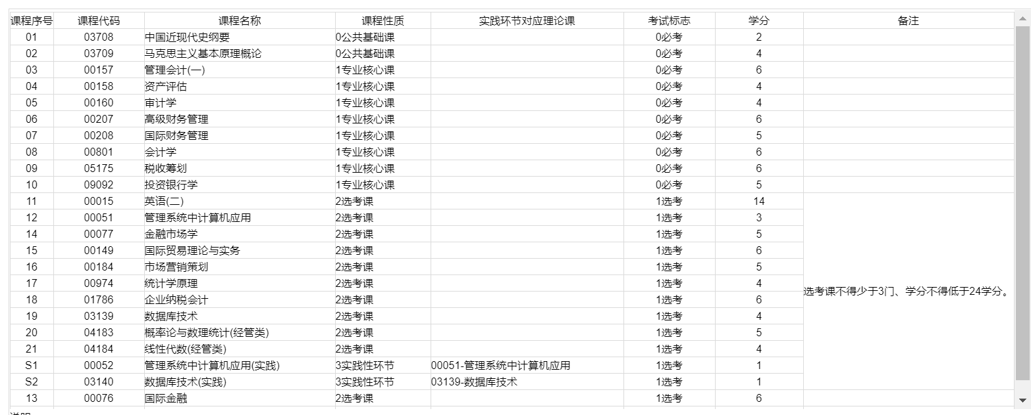

2021年开考科目（可供备考科目参考）
2021年1月开考科目（计算机化考试）：
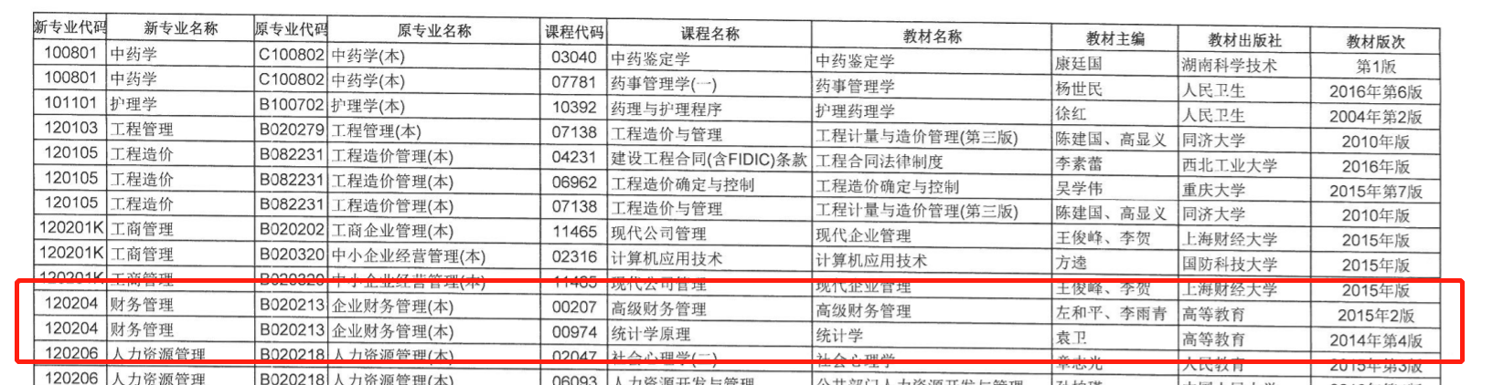
2021年4月开考科目：
公共课：
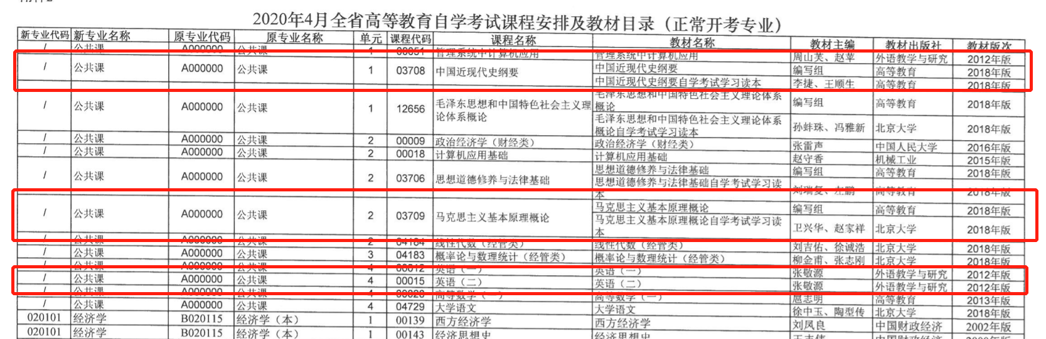
专业课：
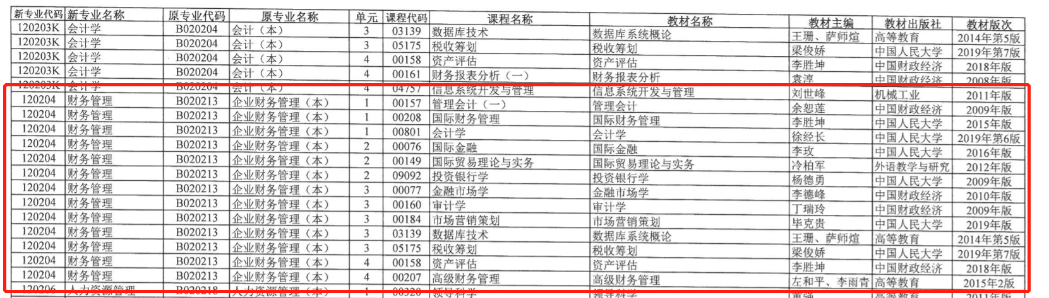
2021年7月开考科目：
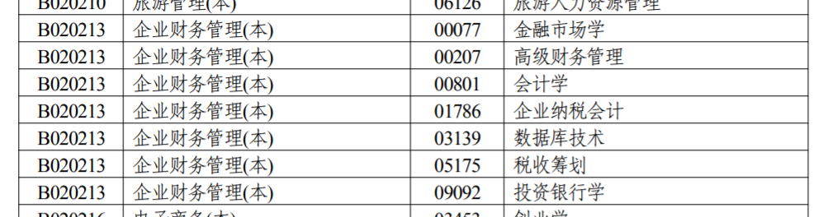
2021年10月开考科目：


